Отдел образования
Администрации Фроловского муниципального района Волгоградской области
Муниципальное бюджетное образовательное учреждение
«Шуруповская основная общеобразовательная школа»
Тел. 5-23-14

Подготовила и провела:

учитель начальных классов

Пронина В.И.

2012-2013 учебный год

Перед тем, как мамы придут «в гости», ребята накрывают на столы, чтобы позже попить чай.
Приходят родители и присаживаются на стулья с любой стороны, вместе с детьми. Учитель контролирует ситуацию, чтобы взрослых в каждой «команде» было равное количество.
Звучит музыка, демонстрируется презентация "Притча о матери".

От чистого сердца простыми словами
Давайте, друзья, потолкуем о маме.
Мы любим её, как хорошего друга,
За то, что у нас с нею всё сообща.
За то, что, когда нам приходится туго,
Мы можем всплакнуть у родного плеча.
Мы любим её и за то, что порою
Становятся строже в морщинках глаза.
Но стоит с повинной прийти головою-
Исчезнут морщинки, умчится гроза.
Учитель: Здравствуйте, уважаемые мамочки. Мы пригласили Вас поздравить с самым тёплым, нежным, добрым праздником, который отмечается в России уже тринадцать лет (с 1998г.). Наверно, Вы уже догадались, что это День мам России. Думаю, что для каждого человека мама — самый добрый, самый заботливый, самый нежный, да и вообще, самый главный человек в жизни. Ребята, поднимите руку те, кто считает свою маму самой лучшей на свете? Несомненно, все так считают.
Самое прекрасное слово на земле – мама. Это первое слово, которое произносит человек, и звучит оно на всех языках мира одинаково нежно. У мамы самое доброе и ласковое сердце, самые добрые и ласковые руки, которые умеют всё. А в верном и чутком сердце мамы никогда не гаснет любовь, оно ни к чему не остаётся равнодушным. Мама.… Это слово обращено к той, что подарила жизнь тебе, мне, ей, ему. Наши мамы достойны того, чтобы праздники в их честь устраивали не только 8 марта, но и 28 ноября. Ведь без мам жить нельзя на свете, нет! Потому что мама вносит в повседневную жизнь красоту, нежность и очарование. А папа дополняет её рассудительностью, тактом и галантностью. Кто вас, детки, крепко любит? Кто вас нежно так голубит? Не смыкает ночью глаз, всё заботится о вас?
( презентация « Фильм ко Дню Матери») ссылка: 8DD82B79

Учитель: Вы наверное заметили, что произвольно разбились на две команды, и первое испытание наше называется « Знакомство». Перед вами альбомный лист бумаги, мамы обводят свою ладонь, а внутри этой ладони ваш ребёнок обводит свою ладошку. На свободном месте маминых пальчиков нужно под диктовку ребёнка написать какая мама, а затем мы зачитаем эти выражения.

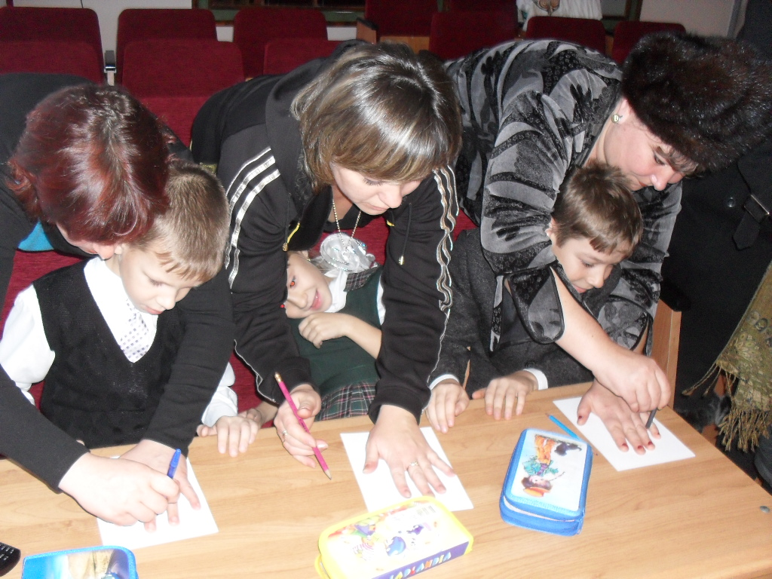
Конкурс №1. "Рассуждалки” (15 очков – 1 попытка, 10 очков – 2попытка, 5 очков – 3 попытка)
1.Это обычно бывает в сказке, а иногда в жизни. Так называют всё удивительное, необычное, волшебное. Когда оно свершается, мы всегда восхищаемся, радуемся (чудо).
2.Они прячутся под грязными ногтями. Они такие маленькие, что их не видно. От них можно заболеть (микробы).
3.Она бывает часто и во многих местах из-за неё приходится тратить время. Но если тебе что-то необходимо, то придётся смириться с ней. Постоишь сколько надо и получишь что, хотел (очередь).
4.Она должна быть у каждого человека, но некоторые про неё забыли. Она помогает стать настоящим человеком. Когда ты неправильно поступаешь или зря кого-то обидел, она тебя мучает (совесть)
5.Если его нет, то и нет радости, без него не жизнь, а существование. Его всегда желают друг другу, особенно в письмах. Его не купишь ни за какие деньги. (Здоровье)
6.Каждый человек о нем мечтает, хочет, чтобы в жизни все было хорошо. Но никто не знает, где его искать. Есть сказочные птицы, которые его приносят (счастье)
7.Человек все несет к себе в дом, нужно ему или нет. Он не любит дарить подарки, делиться конфетами. И лучше у него ничего не просить, потому что все равно не даст (жадность).
8.Человека заставляют нести ответственность за свой нехороший поступок. Взрослые говорят, что это помогает воспитывать правильно. Человека чего то лишают, не пускают гулять из – за плохого поступка. (Наказание)

Конкурс №2. "Золушка”. Надо из смеси круп отделить гречку от риса. Этот конкурс на время. Что нужно: рис, гречка, тарелки, музыкальное сопровождение. Песня (во время конкурса №2)
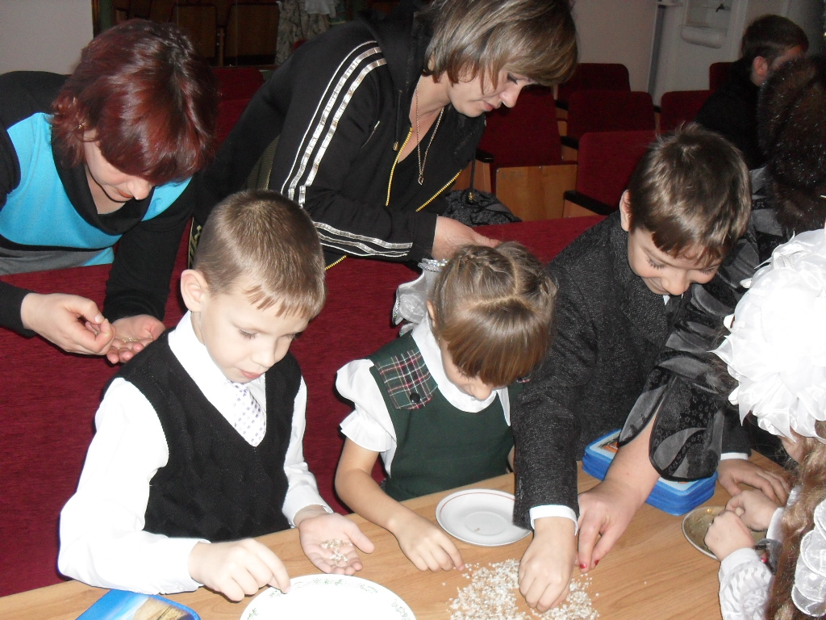

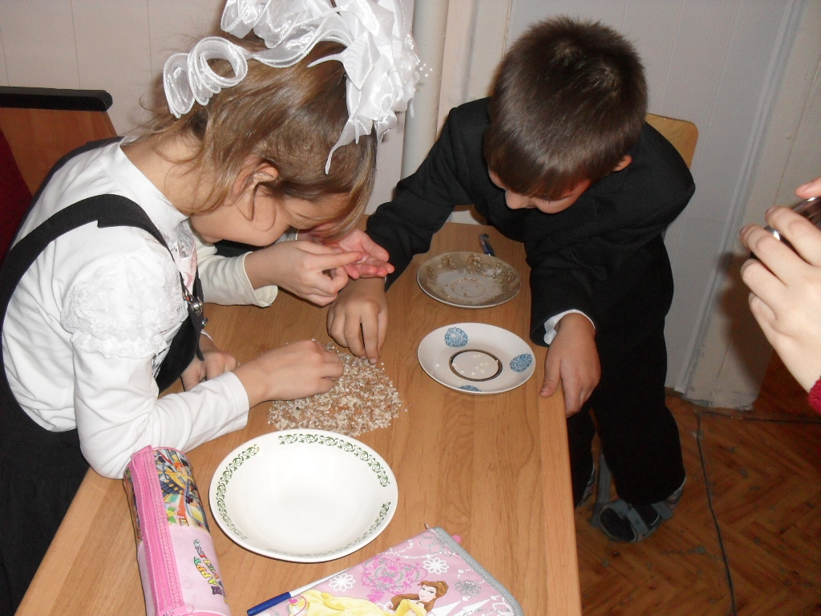
Конкурс №3 "Загадки” (1 очко).
1.Может лежать на доске с гвоздями (йог).
2.Машина, которая ровняет дорогу (каток).
3.Самая маленькая птичка (колибри).
4.Её наклеивают на конверт (марка).
5. Торжественное важное обещание (клятва).
6.Лошадиный символ удачи (подкова).
7.Её надевают военные, шахтёры, пожарники (каска).
8.Рубашка из железных колец (кольчуга).
9. Русский струнный народный инструмент (балалайка).
10.Сильный ветер на море (шторм).
11.Ловко скачет на лошади в цирке (наездник).
12.Появляется на железе из-за сырости (ржавчина).
13.Ими ловят бабочек, стрекоз, рыбок (сачок).
14.Что скрывает карнавальная маска (лицо).
15.Ночью указывает путь кораблям (маяк).
16.Залог здоровья (чистота).
Учитель: Сколько добрых, ласковых слов сказано о маминых руках. Они моют, готовят, стирают. Ещё они лечат, успокаивают, ласкают. Смогут ли наши дети узнать руки своих мам?

Конкурс №4. "Мамина рука". Задание: с закрытыми глазами узнать мамину руку на ощупь.

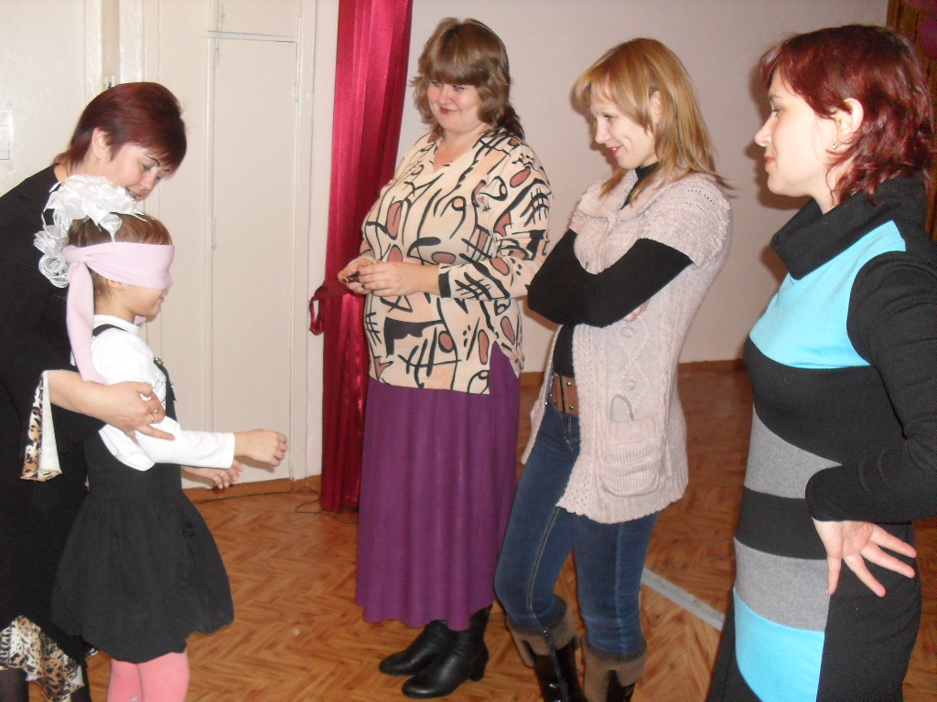

Конкурс №5 «СЕМЕЙНАЯ ХРОНИКА» В ряд сидят мамы, перед ними на расстоянии пары метров стоят их дети. У мам в руках бумага и ручки для письменных ответов. Конкурс будет проходить следующим образом: ребёнок берёт, не глядя, вопрос из шкатулки, я читаю этот вопрос, обращённый к юному участнику. Мама тут же пишет на листочке ответ, то есть, она должна отгадать, что ответит её ребёнок, и отдаёт листок мне. Пока мама пишет, ребёнок может обдумывать ответ на этот вопрос. Потом на этот вопрос отвечает устно ребёнок, я зачитывают мамин ответ.
ВОПРОСЫ (обращение к участникам-детям):
1. Как зовут папу твоей мамы?
2. Вспомни 1 сентября, когда ты пошёл (пошла) в первый класс. Какого цвета брюки (юбка) были на тебе в тот день?
3.Сколько родных братьев и сестёр у твоей мамы?
4.Как зовут маму твоей мамы?
5. Какие цветы больше всего любит мама?
6.Назови любимый мамин цвет.
7.Что больше любит мама: мармелад, зефир или вафли?
8.Если в кафе маме предложить на выбор одно из блюд - мороженое или пиццу, то, что выберет мама?

Конкурс № 6. "Я досконально помню образ твой” Не оборачиваясь, нужно рассказать всё о своей маме: во что одета, цвет глаз, волос.
Ведущий: Кухня не только место, где готовят еду, а нечто большее. Здесь вечером за одним столом собирается вся семья, за чашкой чая обсуждаются семейные дела. Без кухни невозможно представить домашний уют. Согласитесь, приятно, открыв дверь своей квартиры, ощутить запах свежих пирогов, услышать мелодичный шум кипящего самовара. Подмечено, кстати, что в семьях, где традиционны семейные трапезы, меньше ссор, разводов, больше уважения друг к другу и взаимопонимания.

Конкурс № 7"Ласковые слова ” Сейчас мы посмотрим, как сыночек умеет ласково называть свою маму, делая один шаг навстречу маме, ребёнок называет одно ласковое слово для мамы.

Учитель :А теперь, дорогие наши мамы, ваши дети приготовили для вас сюрприз. (Выступление детей, концертные номера)

Вы, ребята, к нам не лезьте,
Я стираю с мамой вместе,
Чтобы брюки чище были
И платок белее был,
Тру я, не жалея мыла,
Тру я, не жалея сил.
стала чистенькой панама,
«Ну-ка, мама, посмотри!»
Улыбается мне мама:
«Сильно ты, сынок, не три,
Я боюсь, что после стирки
Мне придётся штопать дырки».

- Когда немного подрасту,-
Сказал мне мой приятель,-
Для мамы я изобрету
Настолонакрыватель.
Потом я сделаю чертёж…-
Сказал изобретатель.
- И что ещё изобретёшь?
- Обедоподаватель.
Посуду будет вытирать
Посудовытиратель.
-А кто- осколки подбирать?
- Осколкоподбиратель.

У меня такая мама,
Все завидуют, я знаю!
Ты зайди сегодня в гости-
Мама нынче выходная.
позовёт к столу нас мама,
Скажет нам:- Садитесь, дети!
Там с тобою мы увидим,
Что всего вкусней на свете!
там пирог разлёгся важно,
Он с румяными щеками,
Брови сахаром сверкают
Под изюмными глазами.
Мы запьём пирог чудесный
Свежим чаем золотистым,
А потом мы всю посуду
Перемоем чисто-чисто!
Так мне хочется на маму
Быть во всём, во всём похожей.
А моя подружка шепчет:
- И мне тоже! И мне тоже!

Кто вас, детки, крепко любит?
Кто вас нежно так голубит?
Не смыкает ночью глаз,
Всё заботится о вас?
Мама дорогая!
Колыбель кто вам качает?
Кто вас песней забавляет?
Или сказку говорит?
Кто игрушки вам дарит?
Мама золотая!
Если, детки, вы ленивы,
Непослушны, шаловливы,
Как бывает иногда.
Кто же слёзы льёт тогда?
Всё она, родная!

Мама! В этом слове солнца свет.
Мама! Лучше слова в мире нет.
Мама! Кто роднее, чем она?
Мама! У неё в глазах весна.
Мама! На земле добрее всех.
Мама! Дарит сказки, дарит смех.
Мама! Из-за нас порой грустит.
Мама! Пожалеет и простит.
Мама! В этом слове солнца свет.
Мама! Лучше слова в мире нет.

Учитель: Милые женщины, улыбка на ваших лицах привносила в атмосферу нашего праздника много тепла и света. Я хочу, чтобы вы улыбались так всегда, а не только в праздник. На этом наша программа заканчивается, и мы ещё раз поздравляем вас с праздником. И пусть вас не покидает терпение, которое так необходимо сейчас нам всем. Пусть ваша доброта принесёт тепло в сердца окружающих вас людей. Пусть в вашем доме всегда звучит музыка, музыка любви и доброты. И пусть восхищаются вашей красотой. Ведь вы – самое прекрасное, что есть. Вот и наступила торжественная минута подведения итогов конкурса. Не может быть средь мам победительниц; Одна сильна умом, другая красотой своею. Нам каждая по-своему мила, Нежна и горячо любима.
Но ведь вы ещё и можете в конце дня немного устать, а ваши дети вас обязательно пожалеют, послушайте как.

«ТЫ ВЕДЬ, МАМОЧКА, УСТАЛА»
Ты ведь, мамочка, устала
Отдохнула б, полежала
Почитала, повязала,
Телевизор бы включила
Может, что-нибудь пошила,
Постирала, поварила,
Подмела бы пол, помыла...
Ну а ты покой забыла —
Вновь и вновь глядишь уныло
То в дневник, а то в тетрадь!
И сидишь со мною рядом,
И меня пронзаешь взглядом.
Ты ведь, мамочка, устала...
Да и мне бы... Погулять.
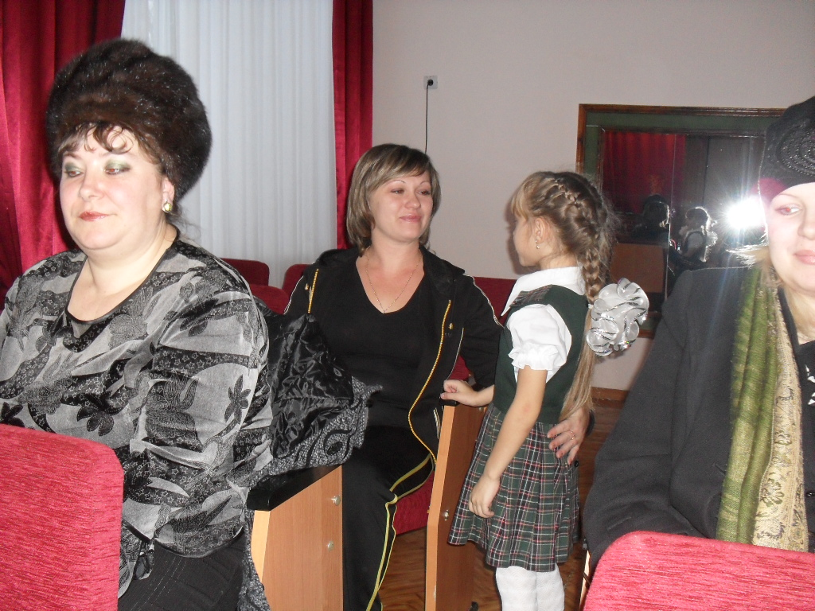

Учитель: Дорогие мамы, вы счастливы сегодня. Потому что у вас есть такие прекрасные дети, а вы, дети счастливы тем, что у вас есть такие милые, хорошие, добрые и интересные мамы. Берегите своих мам! Пусть каждая из вас звездой сияет для детей. Я не могу не выразить от женщин всех Вам благодарность колоссальную за вечер. Пусть в жизни всем сопутствует успех И птица счастья крыльями обнимет вас за плечи.

МАМОЧКЕ ПОДАРОК
Из цветной бумаги
Вырежу кусочек.
Из него я сделаю
Маленький цветочек.
Мамочке подарок
Приготовлю я.
Самая красивая
Мама у меня!
Дети дарят подарки своим мамам.

